Adı – Soyadı :………………………………………………….Sınıfı:………No:…… Tarih: …./…../2012

1-) Aşağıdaki varlıkların hangisinin uzunluğu 1 metreden daha uzundur?
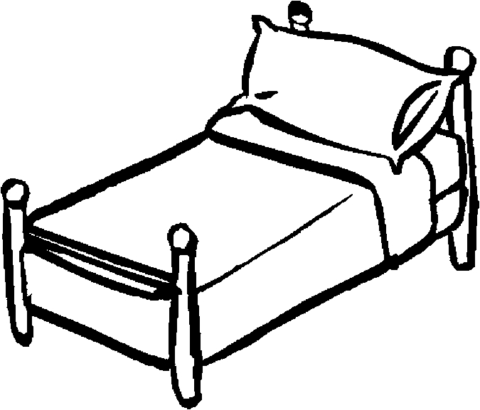


a-) b-) c-)

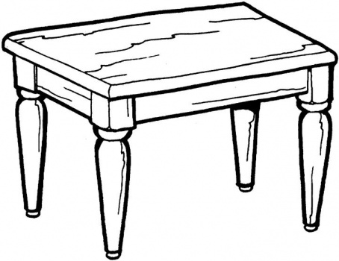
2-) Ben , öğretmenim ve 4 yaşındaki kardeşim yandaki masanın boyunu karışımızla ölçtük. Ölçüm sonuçlarına göre aşağıdaki ifadelerin hangisi doğru olur ?
a-) Üçümüzün de ölçümü aynıdır.
b-) Öğretmenimizin ölçümü en doğrusudur.
c-) Üçümüzün ölçümü de standart olmayan bir ölçümdür.

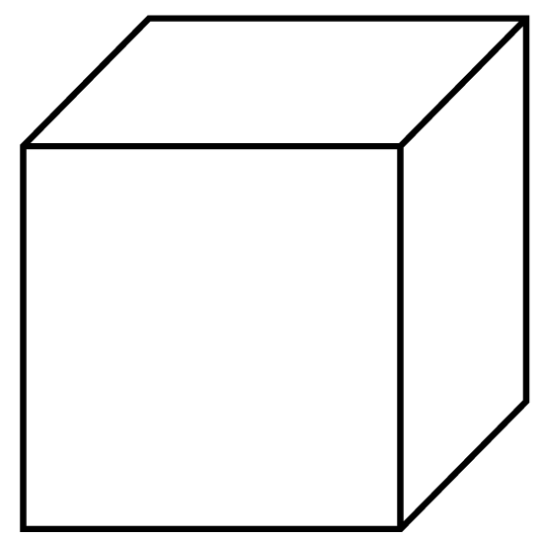
3-) Aşağıdaki küpte okla gösterilen yerlerin isimlerini noktalı yerlere yazınız.

………………..

………………..

………………….

4-) Aşağıdaki ifadelerin hangisi doğrudur?
a-) Prizmanın ayrıtı ve köşeleri vardır. Yüzeyi yoktur.
b-) Silindirin sadece yüzeyi vardır. Köşesi ve ayrıtı yoktur.
c-) Kürenin 8 tane köşesi vardır.

5-) Aşağıdaki noktalı yerleri şekillere bakarak doldurunuz.
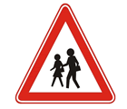

Trafik levhası ………………..bölgedir.

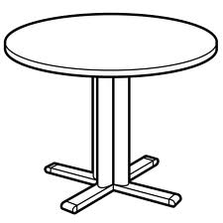

Masanın yüzeyi………………….bölgedir.

Prizmanın boyalı kısmı………………………….bölgedir.

Küpün boyalı kısmı …………………..bölgedir.

6-) Hangi geometrik şeklin düz yüzeyini kullanarak dairesel bölge elde edebiliriz?
a-) Koni b-) Prizma c-) Küre


7-) Fatma’nın elinde pil , Emre’nin elinde kibrit kutusu ve Pelinsu’nun elinde ise dondurma külahı var.Hangisinin elindeki varlığın yüzeyini kullanırsak dikdörtgensel bölge elde edebiliriz?
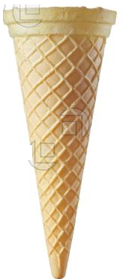


a-) Fatma b-) Emre c-) Pelinsu

8-) Aşağıdaki ifadelerden doğru olanlara D , yanlış olanlara ise Y yazınız.
………10 santimetre, 1 metreden daha uzundur.
……….Bir kulaç uzunluk kişiden kişiye değişir.
……….Kürenin tüm yüzeyleri karesel bölgedir.
……… Bir küpte 12 tane ayrıt bulunur.

9-) Bir sınıfta 12 tane erkek öğrenci var. Kızların sayısı ise erkeklerden 4 fazladır. Bu sınıfın mevcudu kaçtır?

10-) Aşağıdaki okla gösterilen bölümlere cetvelinizle istenilen uzunluğu çiziniz.

12 santimetre

7 santimetre

15 santimetre

3 santimetre

11-) Aşağıdaki geometrik şekillerin hangisinden dairesel bölge elde edemeyiz?
a-) silindir b-) küre c-) koni

12-) Yandaki renkli bölgeleri inceleyerek noktalı
yerleri doldurunuz.

…….tane dikdörtgensel bölge vardır.
…….tane daire vardır.
…….tane üçgensel bölge vardır.
…….tane karesel bölge vardır.

13-) 57 35 74 56 85 76 98 49
+ 32 + 24 + 13 + 42 - 51 - 34 - 42 - 30

